GPU-Handbuch - Backend - Teil 2
Inhaltsverzeichnis
8. Vorhandene Tätigkeiten 3
8.1 Redazione Provvedimenti (Erstellen von Verfügungen) 3
8.2 Comunicazione Avvio Procedimento (Mitteilung über die Verfahrenseinleitung) 5
8.3 Richiesta Integrazioni (Anforderung von Ergänzungen) 6
8.4 Istruttoria Tecnica (Technische Überprüfung) 8
8.4.1 ArcMap 10
8.4.2 WebGIS 12
8.5 Richiesta Parere Multipla (Mehrfachanfrage Gutachten) 13
8.6 Registrazione Parere Collegato (Verknüpftes Gutachten registrieren) (Antragsteller) 15
8.7 Richiesta Integrazioni (Anforderung von Ergänzungen) (Antragsteller) 16
8.8 Ricezione Integrazioni (Empfang von Ergänzungen) 16
8.9 Valutazione Tecnica del Nucleo (technische Bewertung des Kerns) 17
8.10 VALUTAZIONE TECNICA DELLA CUP (TECHNISCHE BEWERTUNG DER LANDESRAUMORDNUNGSKOMMISSION) 19
8.11 Valutazione Tecnica Interna (interne technische Bewertung) 20
8.12 Registrazione Pubblicazione BUR (Registrierung der Veröffentlichung des Regionalamtsblatts) 21
9. INTEGRATION MIT DEM PROTOKOLL 23
9.1 Vorgang 1 – Dokumente suchen 23
9.2 Vorgang 2 – Dokument anbinden 24
9.3 Vorgang 3 – Faszikel auswählen 24
9.4 Vorgang 4 – Protokollieren eingehender Dokumente 25
9.5 Vorgang 5 – Protokollieren ausgehender Dokumente 26
9.6 Vorgang 6 – Graues Dokument erstellen 27
9.6 Vorgang 7 – Dokument wiederherstellen 28

Vorhandene Tätigkeiten

Redazione Provvedimenti (Erstellen von Verfügungen)

Die Tätigkeit beinhaltet die Erstellung eines oder mehrerer ausgehender Dokumente.
Mit Aggiungi Destinatario (Empfänger hinzufügen) können Empfänger hinzugefügt werden.

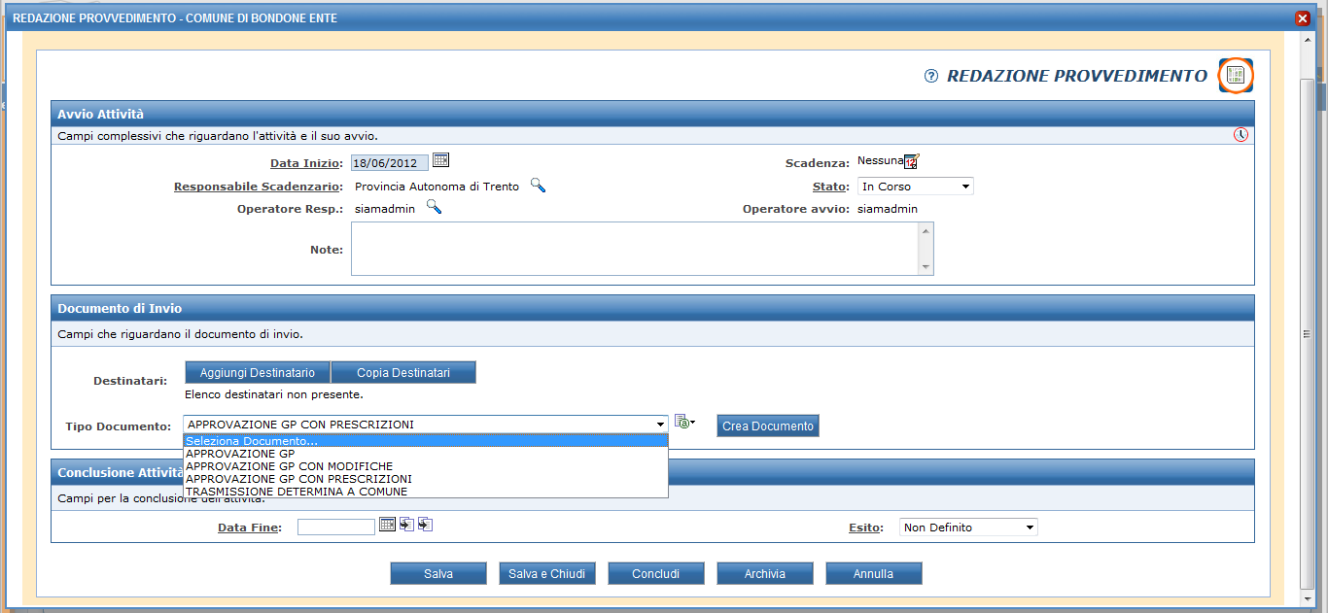
Abb. 42: Erstellen einer Verfügung

Nachdem ein oder mehrere Dokumente erstellt wurden (das Dokument auswählen und auf Crea documento – Dokument erstellen – klicken), können diese(s) mit Determina (Bestimmen ) protokolliert werden.

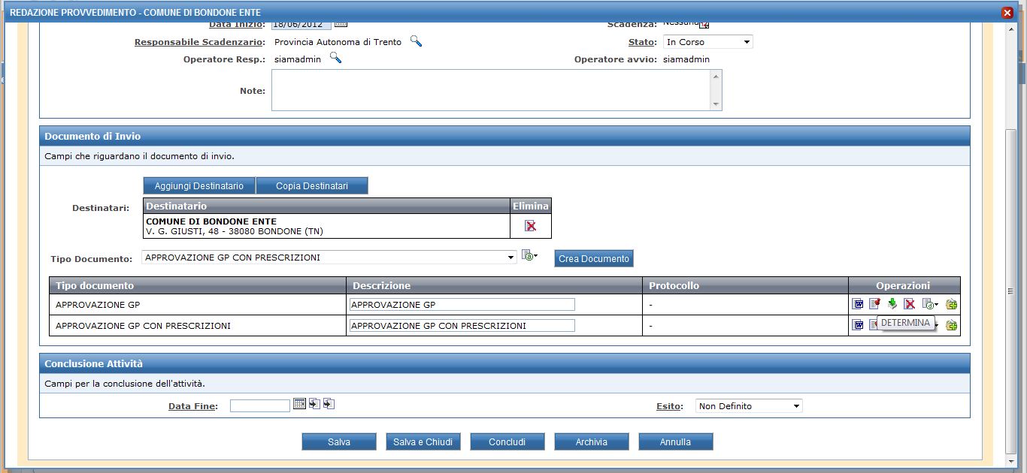
Abb. 43: Protokollieren einer Verfügung

Eingeblendet wird die folgende Bildschirmseite.

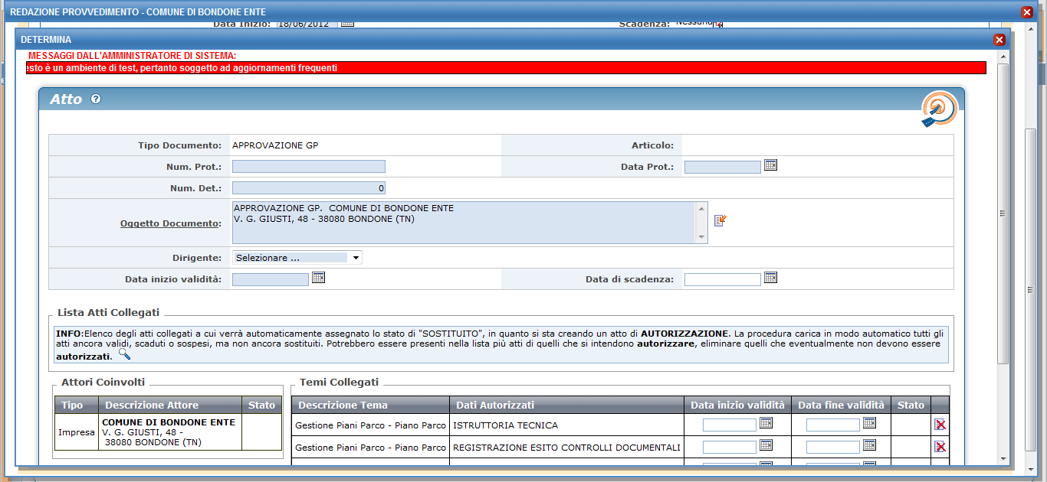
Abb. 44: Protokollieren einer Verfügung – Formblatt zur Dateneingabe

Alle Felder ausfüllen und auf Determina (Bestimmen) am Seitenende klicken.
Die Tätigkeit mit Concludi (Beenden) beenden. Wenn die Tätigkeit nicht abgeschlossen ist, besteht die Möglichkeit, sie mit Salva e chiudi (Speichern und schließen) zu speichern und später wieder aufzurufen, um daran weiterzuarbeiten.

8.2 Comunicazione Avvio Procedimento (Mitteilung über die Verfahrenseinleitung)

Die Tätigkeit beinhaltet die Erstellung eines ausgehenden Dokuments.
Mit Aggiungi Destinatario (Empfänger hinzufügen) müssen Empfänger hinzugefügt werden.

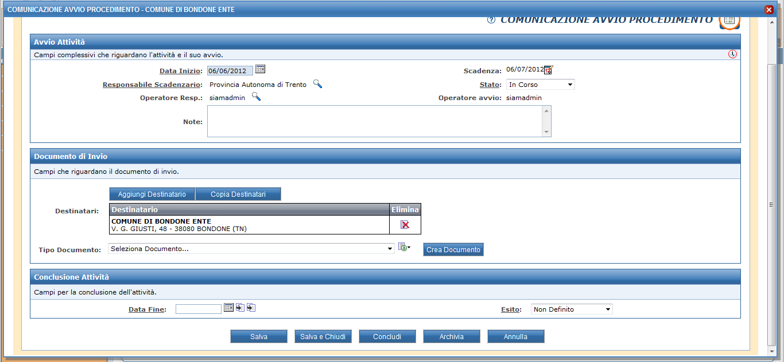
Abb. 45: Mitteilung über die Verfahrenseinleitung – Hinzufügen eines Empfängers

Nachdem das Dokument erstellt wurde (das Dokument auswählen und auf Crea documento – Dokument erstellen – klicken), kann es mit Protocollo (Protokoll ) protokolliert werden (das System sieht auch das manuelle Protokollieren vor (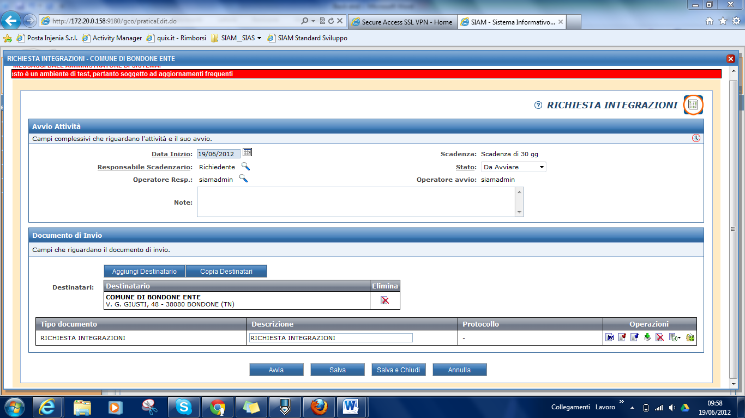)).

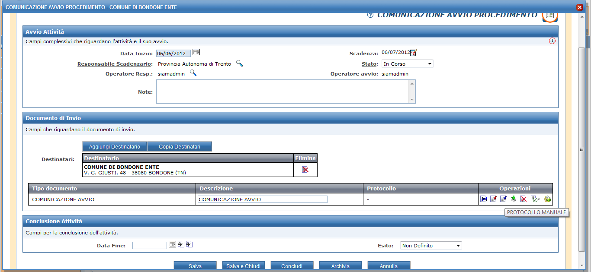
Abb. 46: Mitteilung über die Verfahrenseinleitung – Auswahl der manuellen Protokollierung eines Dokuments

Eingeblendet wird die folgende Bildschirmseite.
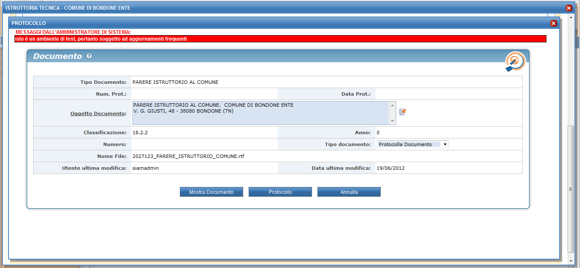
Abb. 47: Protokollieren eines Dokuments – Formblatt zur Dateneingabe

Den Gegenstand des Dokuments prüfen und auf Protocollo (Protokoll) am Seitenende klicken.
Die Tätigkeit mit Concludi (Beenden) beenden. Wenn die Tätigkeit nicht abgeschlossen ist, besteht die Möglichkeit, sie mit Salva e chiudi (Speichern und schließen) zu speichern und später wieder aufzurufen, um daran weiterzuarbeiten.

8.3 Richiesta Integrazioni (Anforderung von Ergänzungen)

Die Tätigkeit beinhaltet die Erstellung eines ausgehenden Dokuments und den Empfang eines eingehenden Dokuments.
Mit Aggiungi Destinatario (Empfänger hinzufügen) müssen Empfänger hinzugefügt werden.
Nachdem das Dokument erstellt wurde (das Dokument auswählen und auf Crea documento – Dokument erstellen – klicken), kann es mit Protocollo (Protokoll ) protokolliert werden (das System sieht auch das manuelle Protokollieren vor ()).

Abb. 48: Anforderung von Ergänzungen

Eingeblendet wird die folgende Bildschirmseite.

Abb. 49: Anforderung von Ergänzungen – Protokollieren eines Dokuments

Den Gegenstand des Dokuments prüfen und auf Protocollo (Protokoll) am Seitenende klicken.
Eingeblendet wird die folgende Bildschirmseite.

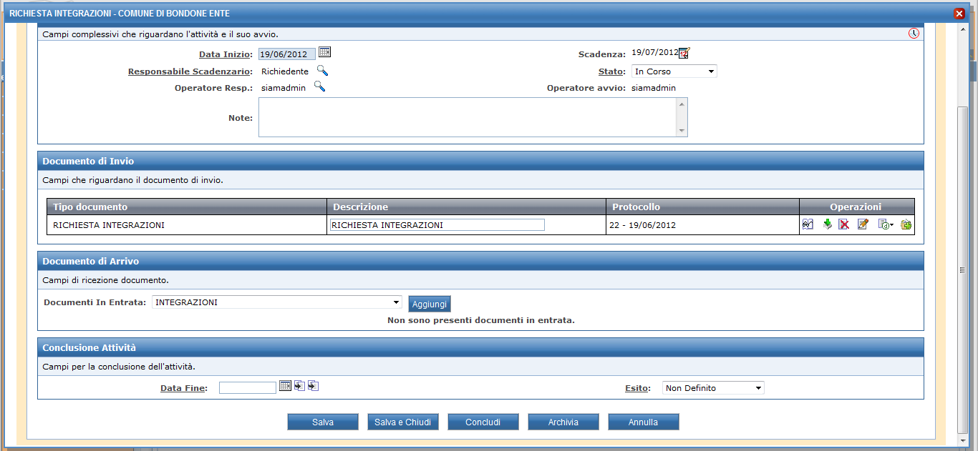
Abb. 50: Anforderung von Ergänzungen – Anzeige der Liste der eingehenden Dokumente

Mit Aggiungi (Hinzufügen) ein oder mehrere eingehende Dokumente hinzufügen.
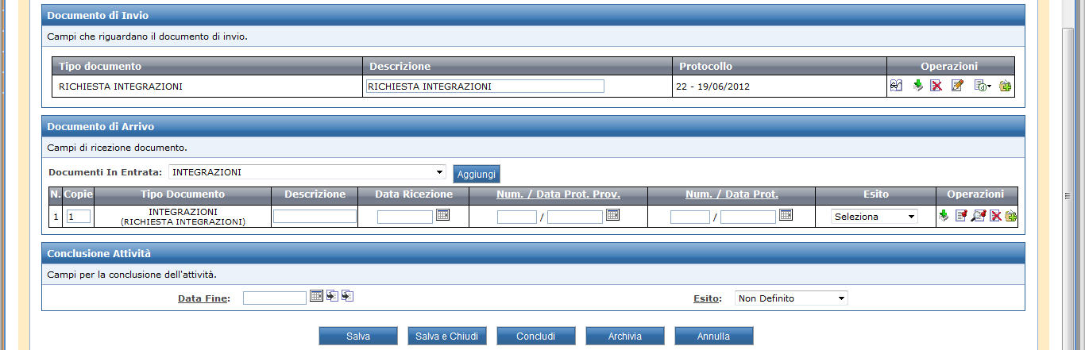
Abb. 51: Anforderung von Ergänzungen – Protokollieren eines eingehenden Dokuments

Die Felder „Num/data prot. Prov“ (Nummer, Datum des Verfügungsprotokolls) ausfüllen und ggf. das eingehende (zuvor digitalisierte) Dokument mit Upload file (Datei hochladen ) hochladen.
Zum Schluss das Dokument mit Protocollo (Protokoll ) protokollieren.
Die Tätigkeit mit Concludi (Beenden) beenden. Wenn die Tätigkeit nicht abgeschlossen ist, besteht die Möglichkeit, sie mit Salva e chiudi (Speichern und schließen) zu speichern und später wieder aufzurufen, um daran weiterzuarbeiten.

8.4 Istruttoria Tecnica (Technische Bearbeitung)

Die Tätigkeit beinhaltet die Eingabe technischer Daten, die Erstellung ausgehender Dokumente und die Integration mit WebGIS und ArcMap.

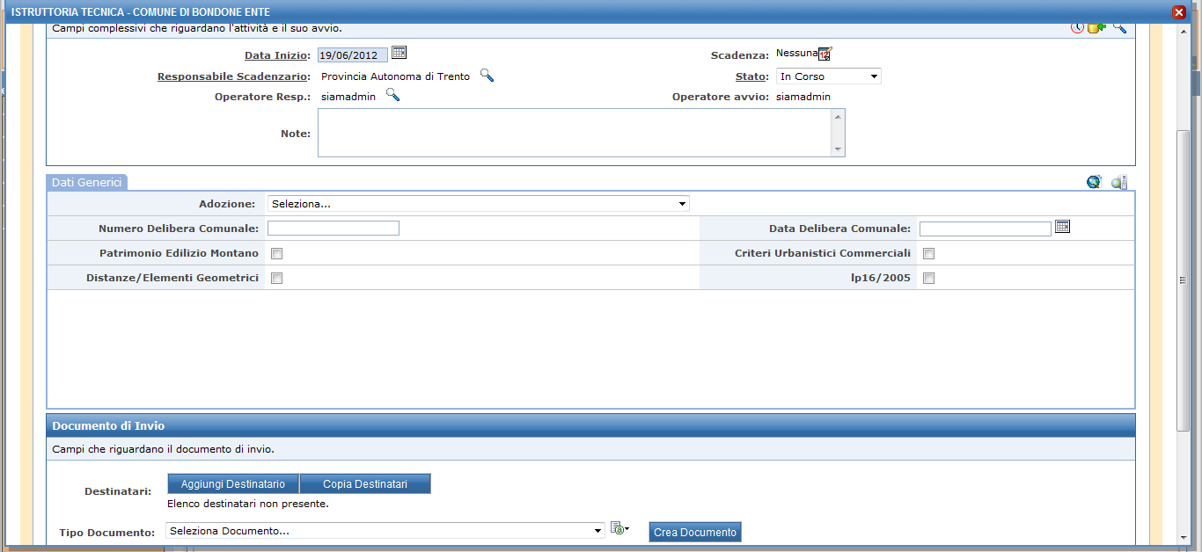
Abb. 52: Technische Bearbeitung

Empfänger mit Aggiungi Destinatario (Empfänger hinzufügen) hinzufügen.
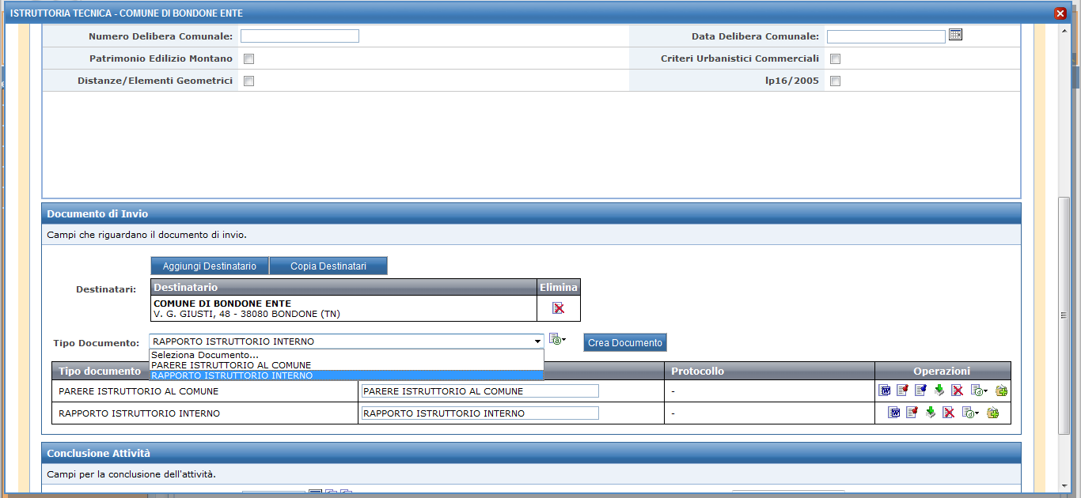
Abb. 53: Technische Bearbeitung – Hinzufügen von Empfängern

Nachdem ein oder mehrere Dokumente erstellt wurden (das Dokument auswählen und auf Crea documento – Dokument erstellen – klicken), können diese(s) mit Protocollo (Protokoll ) (das System sieht auch das manuelle Protokollieren vor ()) oder mit Convalida (Bestätigen) protokolliert werden.

Eingeblendet wird die folgende Bildschirmseite.
Abb. 54: Technische Bearbeitung – Protokollieren eines Dokuments

Den Gegenstand des Dokuments prüfen und auf Protocollo (Protokoll) am Seitenende klicken.

8.4.1 ArcMap

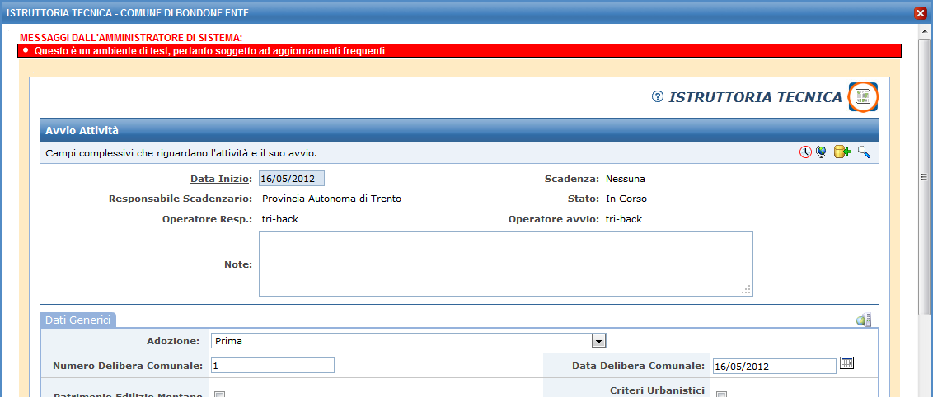
Abb. 55: Technische Bearbeitung – Starten Desktop-GIS-ArcMap

Um das ArcGIS-Programm über GPU aufzurufen und zu nutzen, auf Apri Client GIS (GIS-Client öffnen ) klicken.
Das GPU-System startet die ArcGIS-Software automatisch.

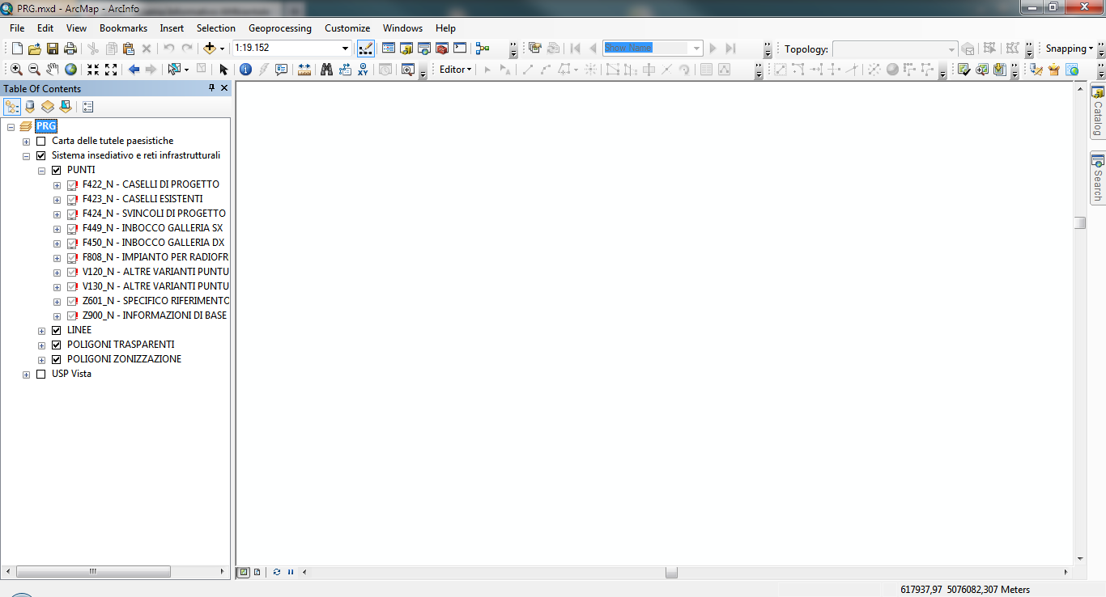
Abb. 56: ArcMap – Öffnen des leeren Projekts, TOC mit allen Klassen gemäß dem Gesetz 1/2008

Das Projekt enthält alle möglichen Standardverknüpfungen mit den Klassen gemäß dem Gesetz 1/2008.
Auf „Fix origine dati“ (Datenursprung festlegen) klicken, um die Verbindung zur Oracle-Datenbank herzustellen und die Layer zu reinigen, die keine Verbindung aufweisen.

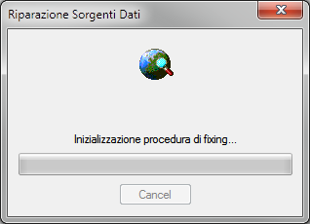
Abb. 57: ArcMap – Data Fixing

Nach der Verbindung der Daten wird das Projekt für die aktuelle Gemeinde mit den offiziellen Gestaltungen und Symbolen gemäß dem Gesetz 1/2008 dargestellt.

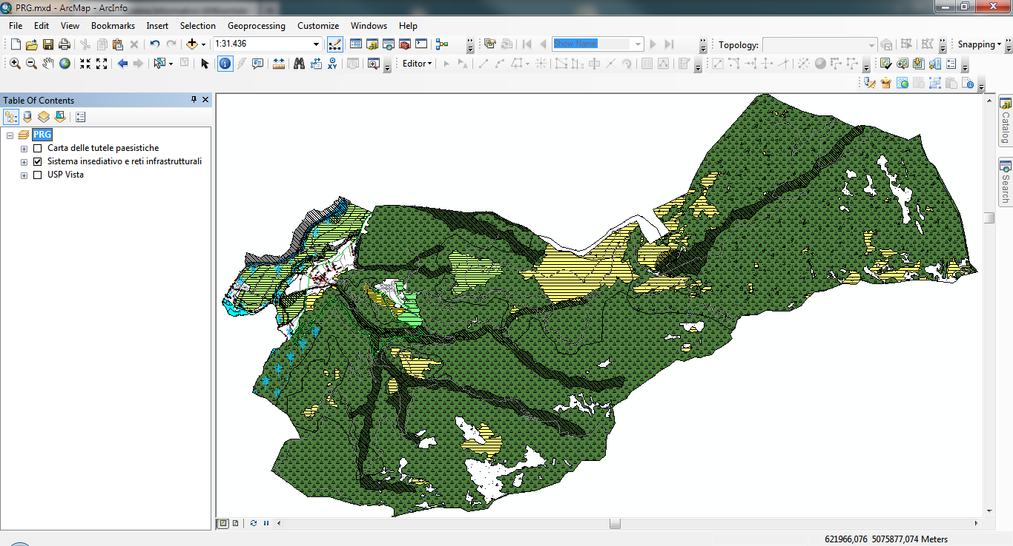
Abb. 58: ArcMap – Anzeige der fixierten Daten, Siedlungssystem

8.4.2 WebGIS

Beim Klicken auf SIT () wird die Seite des WebGIS-Clients aufgerufen.

Abb. 59: Technische Bearbeitung – WebGIS-Startschaltfläche

Die Tätigkeit mit Concludi (Beenden) beenden. Wenn die Tätigkeit nicht abgeschlossen ist, besteht die Möglichkeit, sie mit Salva e chiudi (Speichern und schließen) zu speichern und später wieder aufzurufen, um daran weiterzuarbeiten.

8.5 Richiesta Parere Multipla (Mehrfachanfrage Gutachten)

Die Tätigkeit beinhaltet das Hinzufügen von Tätigkeiten, die mit der aktuellen Tätigkeit verbunden sind, sowie das Erstellen eines ausgehenden Dokuments. Nach dem Abschluss der Tätigkeit Mehrfachanfrage Gutachten erstellt das System die zuvor ausgewählte verbundene Tätigkeit mit einem ausgehenden Dokument, das dem in der Gutachtenanfrage protokollierten Dokument entspricht.

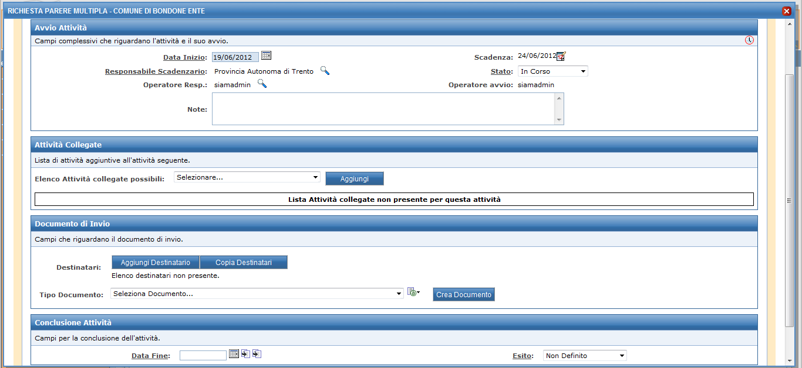
Abb. 60: Mehrfachanfrage Gutachten

Eine oder mehrere verbundene Tätigkeiten hinzufügen und diese hierzu aus dem Dropdown-Menü Elenco attività collegate possibili (Liste der möglichen verbundenen Tätigkeiten) auswählen und auf Aggiungi (Hinzufügen) klicken.

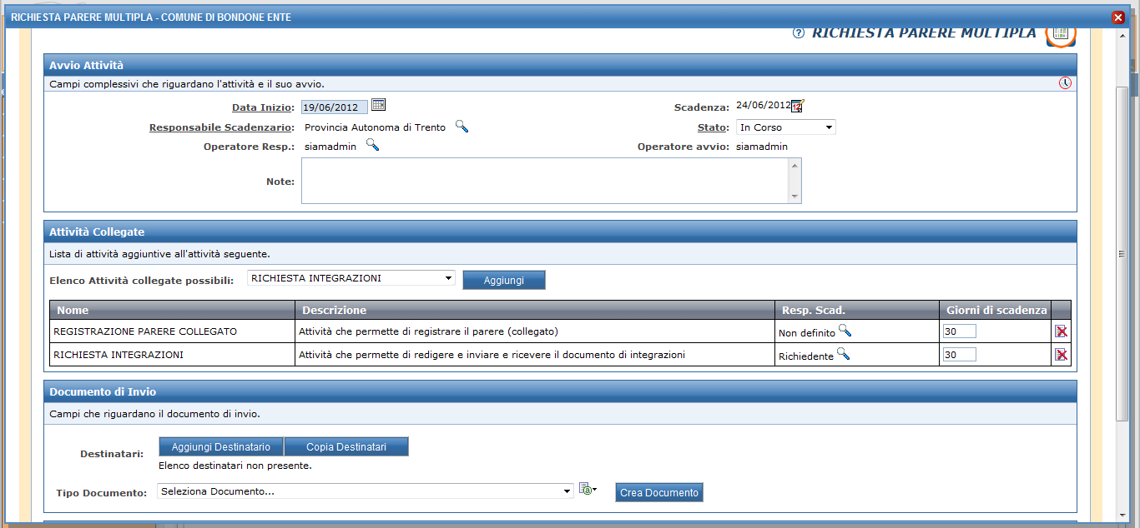
Abb. 61: Mehrfachanfrage Gutachten – Verbundene Tätigkeiten

Mit Aggiungi Destinatario (Empfänger hinzufügen) müssen Empfänger hinzugefügt werden.
Nachdem das Dokument erstellt wurde (das Dokument auswählen und auf Crea documento – Dokument erstellen – klicken), kann es mit Protocollo manuale (Manuelles Protokoll ) protokolliert werden (das System sieht auch das manuelle Protokollieren vor, siehe Kap. 9).

Eingeblendet wird die folgende Bildschirmseite.
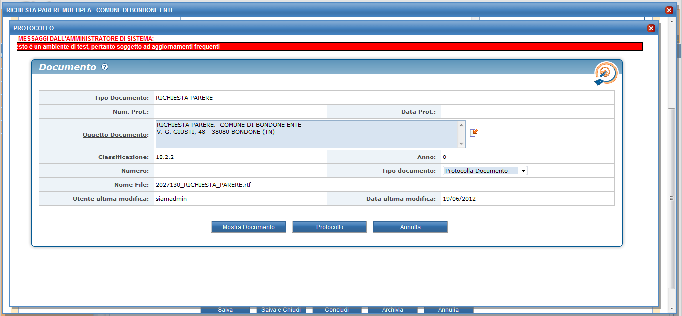
Abb. 62: Mehrfachanfrage Gutachten – Protokollieren eines Dokuments

Den Gegenstand des Dokuments prüfen und auf Protocollo (Protokoll) am Seitenende klicken.
Die Tätigkeit mit Concludi (Beenden) beenden. Wenn die Tätigkeit nicht abgeschlossen ist, besteht die Möglichkeit, sie mit Salva e chiudi (Speichern und schließen) zu speichern und später wieder aufzurufen, um daran weiterzuarbeiten.

8.6 Registrazione Parere Collegato (Verknüpftes Gutachten registrieren) (Antragsteller)

Die Tätigkeit ist eingeleitet (nach dem Abschluss der Tätigkeit Mehrfachanfrage Gutachten) und sieht bereits ein ausgehendes Dokument vor.

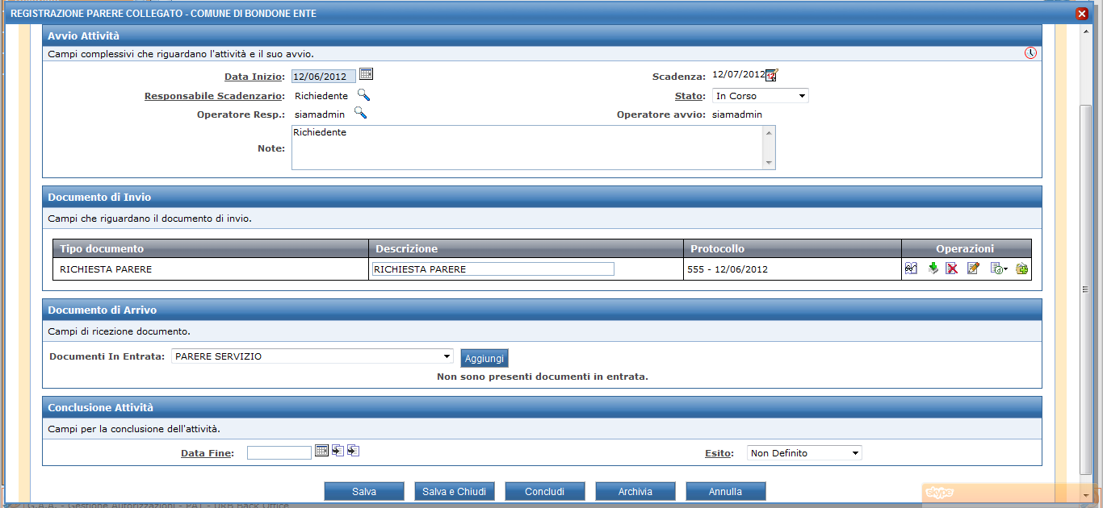
Abb. 63: Verknüpftes Gutachten registrieren

Mit Aggiungi (Hinzufügen) ein oder mehrere eingehende Dokumente hinzufügen.

Abb. 64: Verknüpftes Gutachten registrieren – Protokollieren eines Dokuments

Die Felder „Num/data prot. Prov“ (Nummer, Datum des Verfügungsprotokolls) ausfüllen und ggf. das eingehende (zuvor digitalisierte) Dokument mit Upload file (Datei hochladen ) hochladen.
Zum Schluss das Dokument mit Protocollo (Protokoll ) protokollieren.
Die Tätigkeit mit Concludi (Beenden) beenden. Wenn die Tätigkeit nicht abgeschlossen ist, besteht die Möglichkeit, sie mit Salva e chiudi (Speichern und schließen) zu speichern und später wieder aufzurufen, um daran weiterzuarbeiten.

8.7 Richiesta Integrazioni (Anforderung von Ergänzungen) (Antragsteller)

Die Tätigkeit ist eingeleitet (nach dem Abschluss der Tätigkeit Mehrfachanfrage Gutachten) und sieht bereits ein ausgehendes Dokument vor.

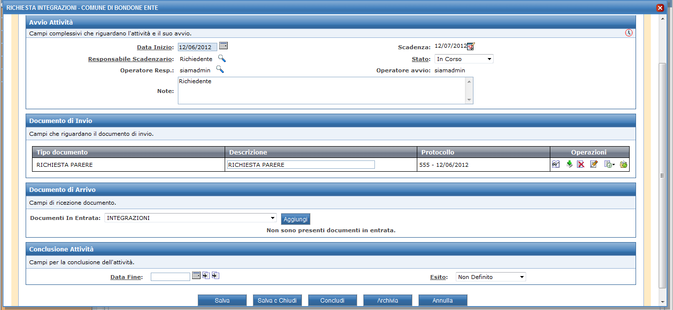
Abb. 65: Anforderung von Ergänzungen

Mit Aggiungi (Hinzufügen) ein oder mehrere eingehende Dokumente hinzufügen.

Abb. 66: Anforderung von Ergänzungen – Protokollieren eines Dokuments

Die Felder „Num/data prot. Prov“ (Nummer, Datum des Verfügungsprotokolls) ausfüllen und ggf. das eingehende (zuvor digitalisierte) Dokument mit Upload file (Datei hochladen ) hochladen.
Zum Schluss das Dokument mit Protocollo (Protokoll ) protokollieren.
Die Tätigkeit mit Concludi (Beenden) beenden. Wenn die Tätigkeit nicht abgeschlossen ist, besteht die Möglichkeit, sie mit Salva e chiudi (Speichern und schließen) zu speichern und später wieder aufzurufen, um daran weiterzuarbeiten.

8.8 Ricezione Integrazioni (Empfang von Ergänzungen)

Die Tätigkeit beinhaltet ein oder mehrere eingehende Dokumente.

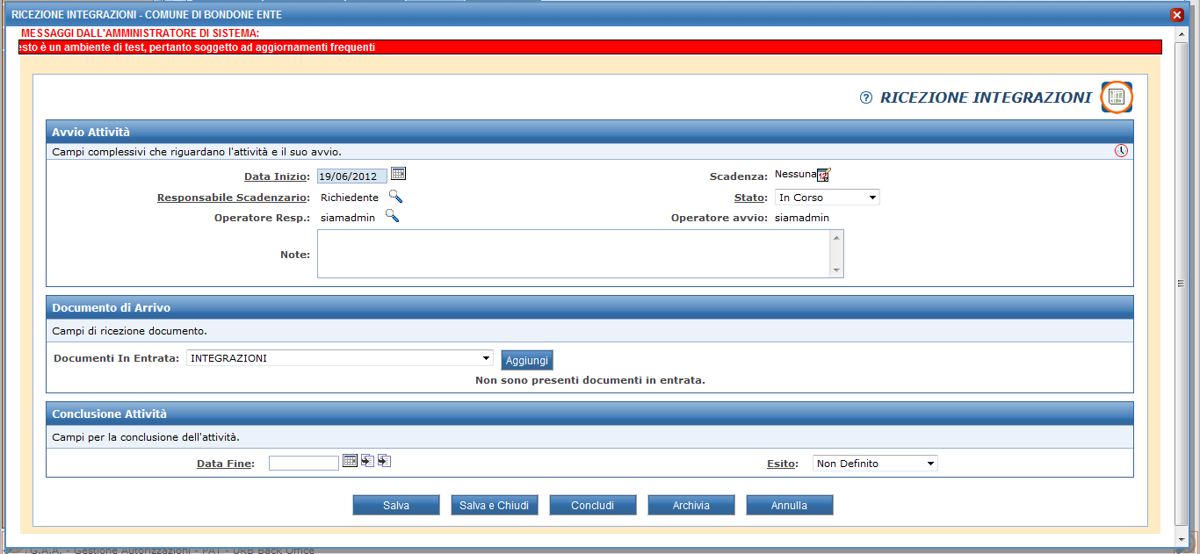
Abb. 67: Empfang von Ergänzungen

Mit Aggiungi (Hinzufügen) ein oder mehrere eingehende Dokumente hinzufügen.

Abb. 68: Empfang von Ergänzungen – Protokollieren eines Dokuments

Die Felder „Num/data prot. Prov“ (Nummer, Datum des Verfügungsprotokolls) ausfüllen und ggf. das eingehende (zuvor digitalisierte) Dokument mit Upload file (Datei hochladen ) hochladen.
Zum Schluss das Dokument mit Protocollo (Protokoll ) protokollieren.
Die Tätigkeit mit Concludi (Beenden) beenden. Wenn die Tätigkeit nicht abgeschlossen ist, besteht die Möglichkeit, sie mit Salva e chiudi (Speichern und schließen) zu speichern und später wieder aufzurufen, um daran weiterzuarbeiten.

8.9 Valutazione Tecnica del Nucleo (technische Bewertung der Prüfstelle)

Die Tätigkeit beinhaltet die Erstellung eines oder mehrerer ausgehender Dokumente.
Mit Aggiungi Destinatario (Empfänger hinzufügen) müssen Empfänger hinzugefügt werden.
Nachdem das Dokument erstellt wurde (das Dokument auswählen und auf Crea documento – Dokument erstellen – klicken), kann es mit Protocollo (Protokoll ) protokolliert werden (das System sieht auch das manuelle Protokollieren vor ()).

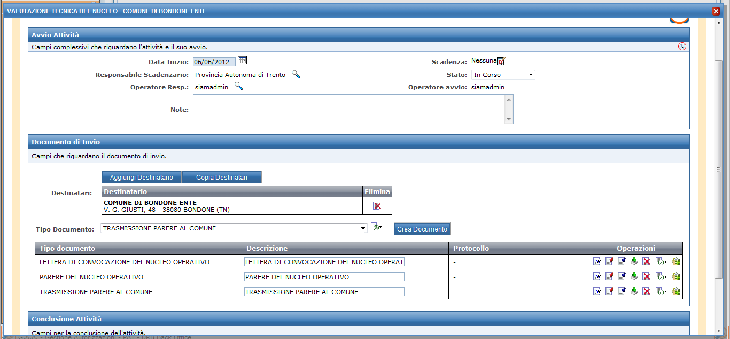
Abb. 69: Technische Bewertung des Kerns

Eingeblendet wird die folgende Bildschirmseite.

Abb. 70: Technische Bewertung der Prüfstelle – Protokollieren eines Dokuments

Den Gegenstand des Dokuments prüfen und auf Protocollo (Protokoll) am Seitenende klicken.
Die Tätigkeit mit Concludi (Beenden) beenden. Wenn die Tätigkeit nicht abgeschlossen ist, besteht die Möglichkeit, sie mit Salva e chiudi (Speichern und schließen) zu speichern und später wieder aufzurufen, um daran weiterzuarbeiten.

8.10 VALUTAZIONE TECNICA DELLA CUP (TECHNISCHE BEWERTUNG DER LANDESRAUMORDNUNGSKOMMISSION)

Die Tätigkeit beinhaltet die Erstellung eines oder mehrerer ausgehender Dokumente.
Mit Aggiungi Destinatario (Empfänger hinzufügen) müssen Empfänger hinzugefügt werden.
Nachdem das Dokument erstellt wurde (das Dokument auswählen und auf Crea documento – Dokument erstellen – klicken), kann es mit Protocollo (Protokoll ) protokolliert werden (das System sieht auch das manuelle Protokollieren vor ()).

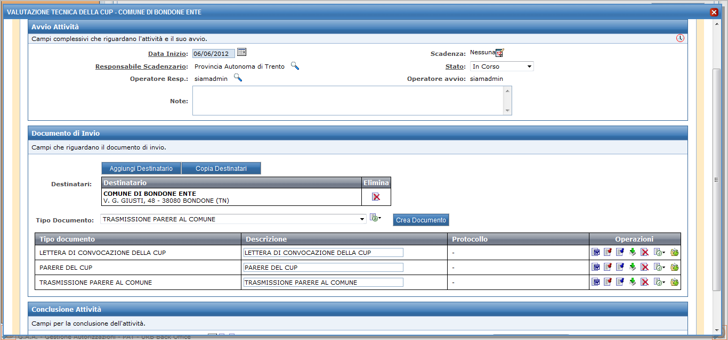
Abb. 71: Technische Bewertung der Landesraumordnungskommission

Eingeblendet wird die folgende Bildschirmseite.

Abb. 72: Technische Bewertung der Landesraumordnungskommission: Protokollieren eines Dokuments

Den Gegenstand des Dokuments prüfen und auf Protocollo (Protokoll) am Seitenende klicken.
Die Tätigkeit mit Concludi (Beenden) beenden. Wenn die Tätigkeit nicht abgeschlossen ist, besteht die Möglichkeit, sie mit Salva e chiudi (Speichern und schließen) zu speichern und später wieder aufzurufen, um daran weiterzuarbeiten.

8.11 Valutazione Tecnica Interna (interne technische Bewertung)

Die Tätigkeit beinhaltet die Erstellung eines oder mehrerer ausgehender Dokumente.
Mit Aggiungi Destinatario (Empfänger hinzufügen) müssen Empfänger hinzugefügt werden.
Nachdem das Dokument erstellt wurde (das Dokument auswählen und auf Crea documento – Dokument erstellen – klicken), kann es mit Protocollo (Protokoll ) protokolliert werden (das System sieht auch das manuelle Protokollieren vor ()).

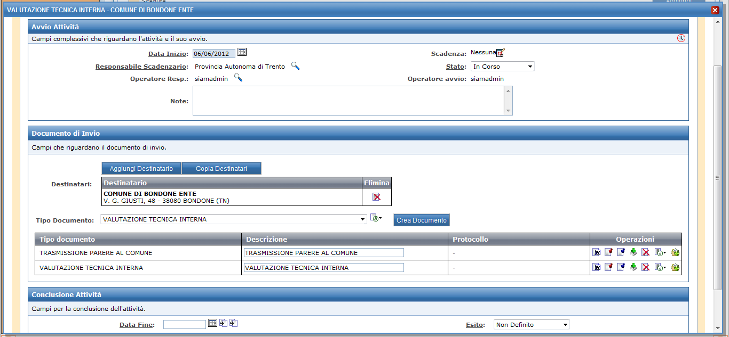
Abb. 73: Interne technische Bewertung

Eingeblendet wird die folgende Bildschirmseite.

Abb. 74: Interne technische Bewertung – Protokollieren eines Dokuments

Den Gegenstand des Dokuments prüfen und auf Protocollo (Protokoll) am Seitenende klicken.
Die Tätigkeit mit Concludi (Beenden) beenden. Wenn die Tätigkeit nicht abgeschlossen ist, besteht die Möglichkeit, sie mit Salva e chiudi (Speichern und schließen) zu speichern und später wieder aufzurufen, um daran weiterzuarbeiten.

8.12 Registrazione Pubblicazione BUR (Registrierung der Veröffentlichung des Regionalamtsblatts)

Die Tätigkeit beinhaltet ein oder mehrere eingehende Dokumente.
Mit Aggiungi (Hinzufügen) ein oder mehrere eingehende Dokumente hinzufügen.

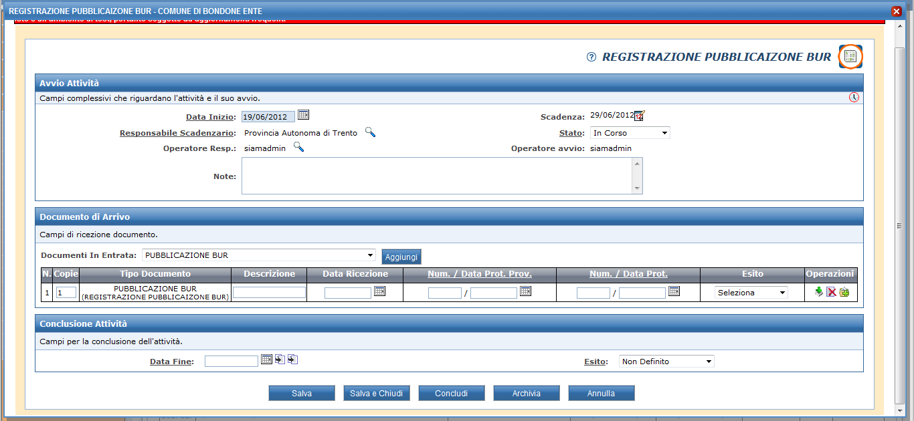
Abb. 75: Registrierung der Veröffentlichung des Regionalamtsblatts – Protokollieren eines Dokuments

Die Felder „Num/data prot. Prov“ (Nummer, Datum des Verfügungsprotokolls) ausfüllen und ggf. das eingehende (zuvor digitalisierte) Dokument mit Upload file (Datei hochladen ) hochladen.
Zum Schluss das Dokument mit Protocollo (Protokoll ) protokollieren.
Die Tätigkeit mit Concludi (Beenden) beenden. Wenn die Tätigkeit nicht abgeschlossen ist, besteht die Möglichkeit, sie mit Salva e chiudi (Speichern und schließen) zu speichern und später wieder aufzurufen, um daran weiterzuarbeiten.

INTEGRATION MIT DEM PROTOKOLL

9.1 Vorgang 1 – Dokumente suchen

Die eingehenden Dokumente können im Protokoll mithilfe der Funktion „Recupera il documento dal software di protocollo“ (Dokument über Protokollsoftware wiederherstellen) gesucht werden. Diese steht unter den Vorgängen für das eingehende Dokument zur Verfügung.

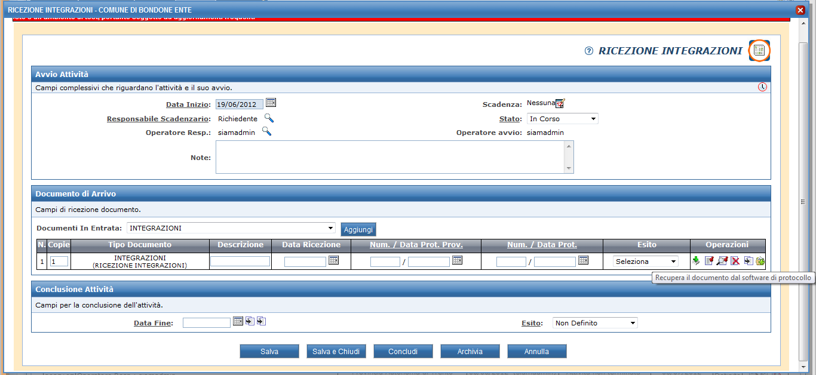
Abb. 76: Empfang des Dokuments – Wiederherstellung über die Protokollsoftware

Das Dokument kann mittels der verfügbaren Filter im Protokoll gesucht werden.

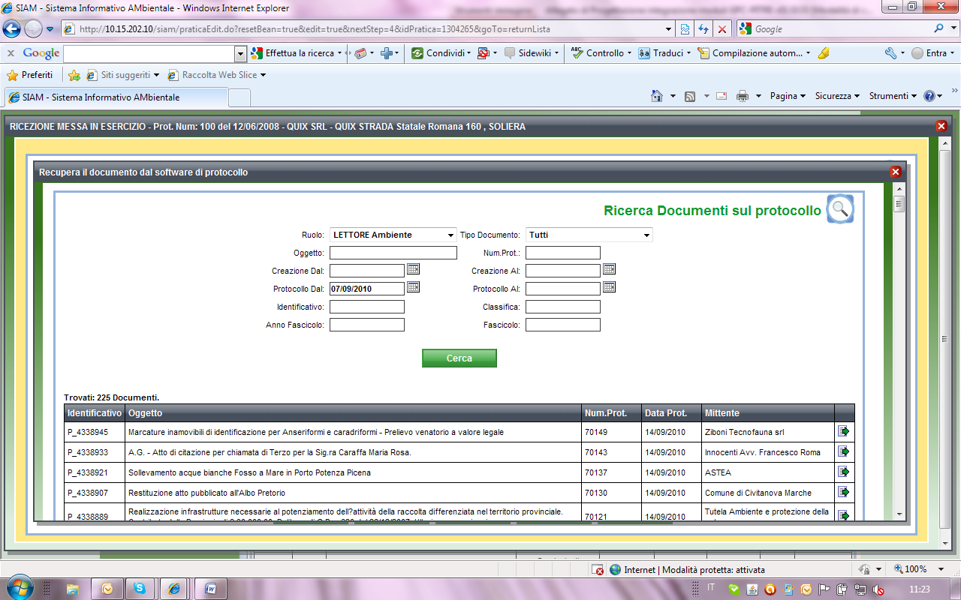
Abb. 77: Suche eines Dokuments über die Protokollsoftware

9.2 Vorgang 2 – Dokument anbinden

Nachdem das betreffende Dokument unter den im Protokoll enthaltenen Dokumenten aufgefunden wurde, dieses mit „Scegli“ (Auswählen) anbinden.

Abb. 78: Anbinden des Dokuments

9.3 Vorgang 3 – Faszikel auswählen

Am Feld „Fascicoli“ (Faszikel) steht ein Dropdown-Menü zur Verfügung, das alle für die festgelegte Klassifizierung verfügbaren Faszikel enthält. Standardmäßig ist das Dropdown-Menü leer. Es wird erst nach der Eingabe der Faszikel in das PITRE-Protokollsystem und nach dem Klicken auf Ricarica lista fascicoli (Faszikelliste neu laden ) bevölkert. Wird ein Faszikel aus dem Dropdown-Menü ausgewählt, werden die Felder „Anno“ (Jahr) und Numero (Nummer) automatisch mit den auf die Auswahl bezogenen Werten bevölkert.

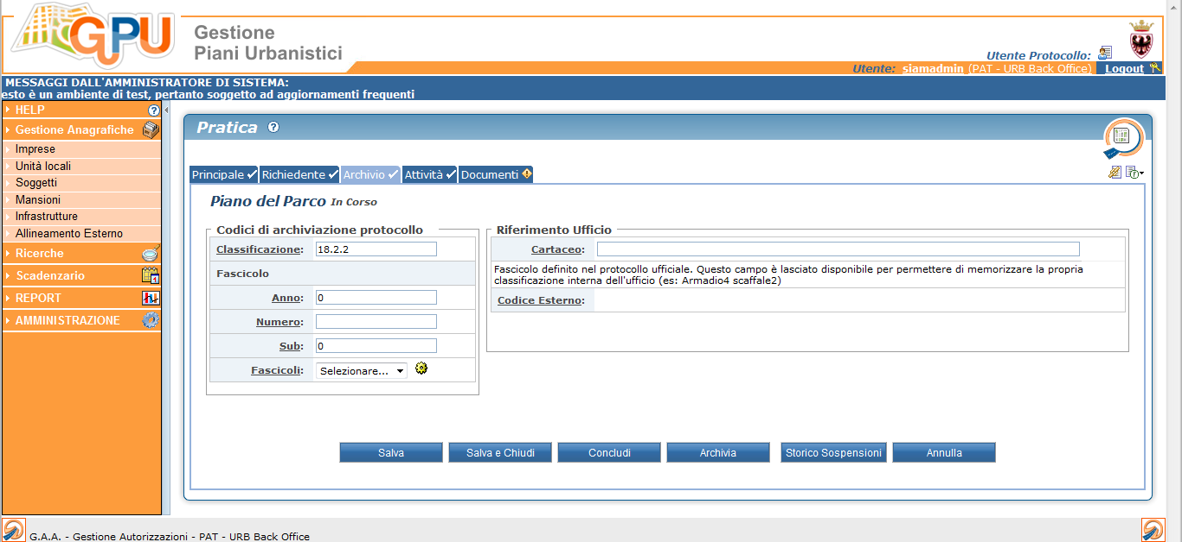
Abb. 79: Auswahl eines Faszikels

9.4 Vorgang 4 – Protokollieren eingehender Dokumente

Die eingehenden Dokumente können mit „Protocolla“ (Protokollieren) protokolliert werden. Eingeblendet wird ein Fenster, in dem die Möglichkeit besteht, den Gegenstand des Dokuments zu überprüfen und dann auf „Protocollo“ (Protokoll) zu klicken.

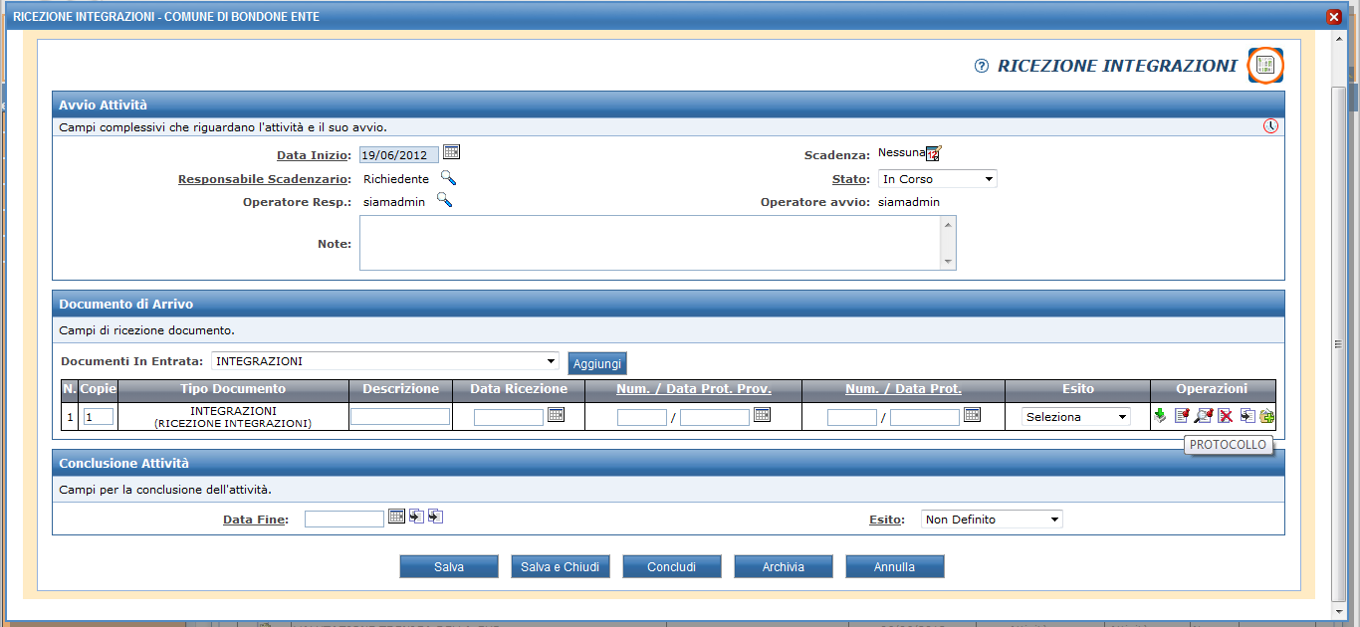
Abb. 80: Protokollieren eingehender Dokumente
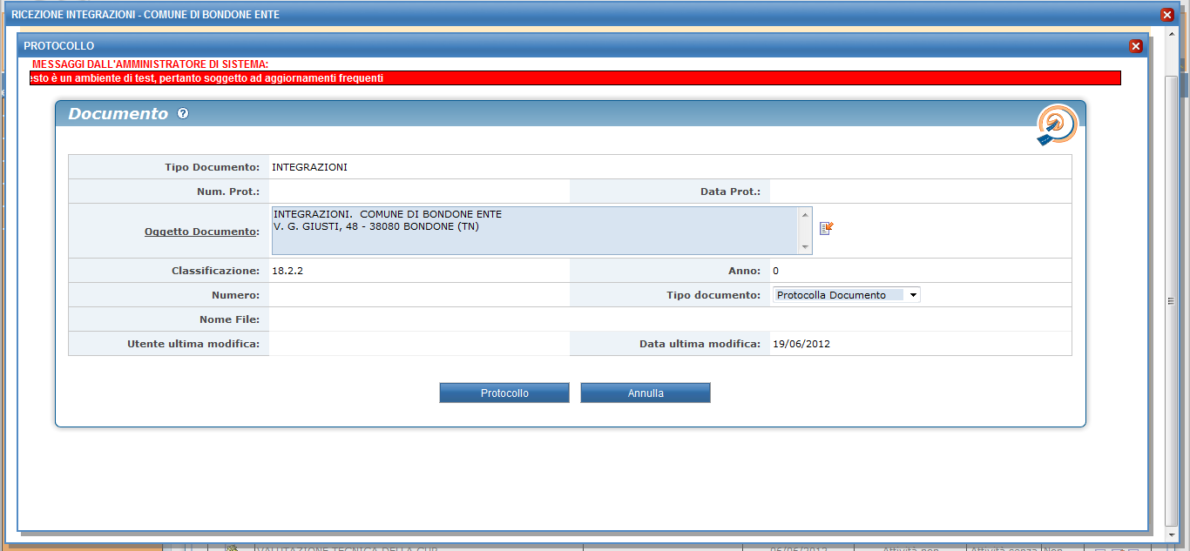
Abb. 81: Protokollieren eingehender Dokumente – Formblatt für die Dateneingabe

9.5 Vorgang 5 – Protokollieren ausgehender Dokumente

Die ausgehenden Dokumente können automatisch protokolliert werden. Auf „Protocollo (Protokoll) klicken. Eingeblendet wird ein Fenster, in dem die Möglichkeit besteht, den Gegenstand des Dokuments zu überprüfen, die Art des Dokuments auszuwählen und dieses schließlich mit „Protocollo“ (Protokoll) zu protokollieren.

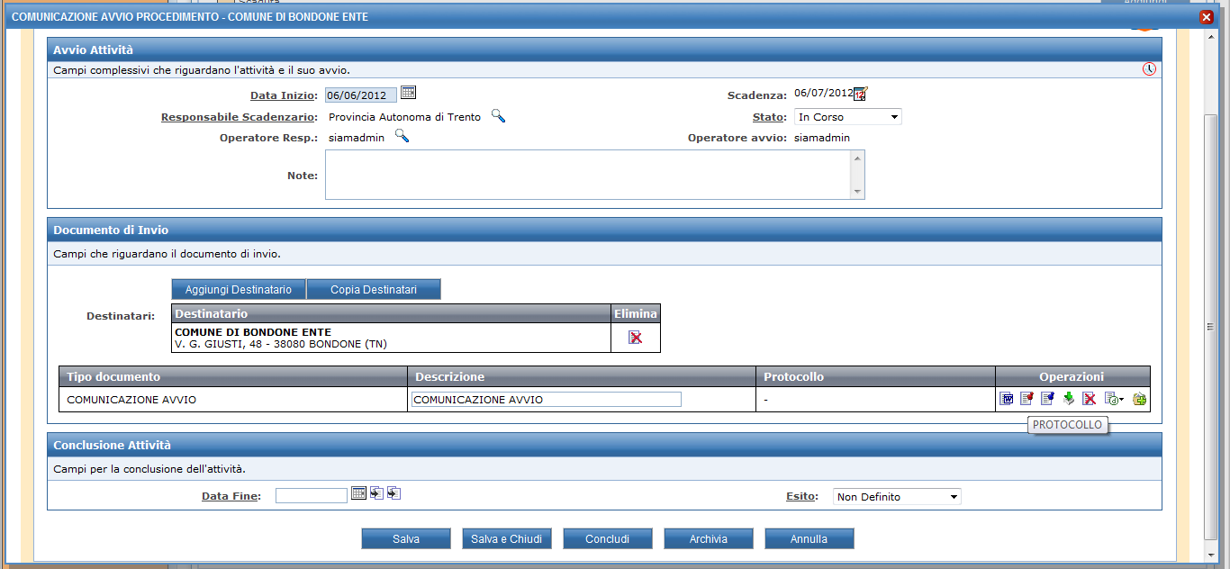
Abb. 82: Protokollieren ausgehender Dokumente
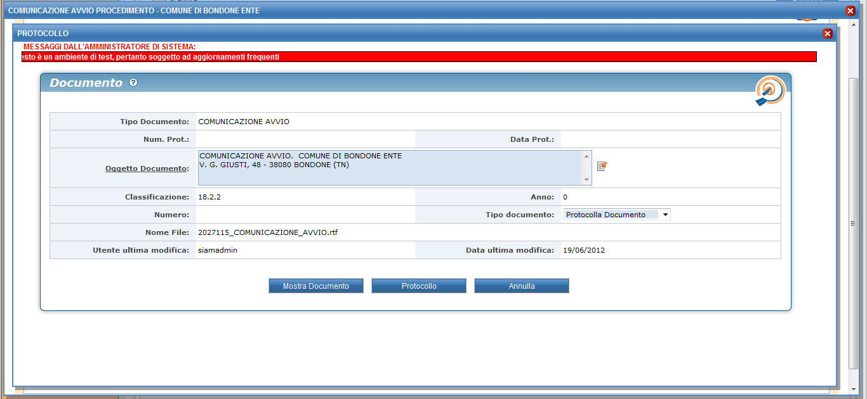
Abb. 83: Protokollieren ausgehender Dokumente – Formblatt für die Dateneingabe

9.6 Vorgang 6 – Graues Dokument erstellen

Analog zum Protokollieren ausgehender Dokumente kann ein graues Dokument erstellt werden: Hierzu im Feld „Tipo Documento“ (Dokumenttyp) „Documento grigio“ (Graues Dokument) auswählen.

Abb. 84: Erstellen eines grauen Dokuments

Abb. 85: Graues Dokument – Formblatt für die Dateneingabe

9.6 Vorgang 7 – Dokument wiederherstellen

Ein ein- oder ausgehendes Dokument kann mittels „Leggi“ (Lesen) wiederhergestellt werden. Eingeblendet wird ein Popup-Fenster, das die lokale Speicherung oder das Öffnen des Dokuments ermöglicht.

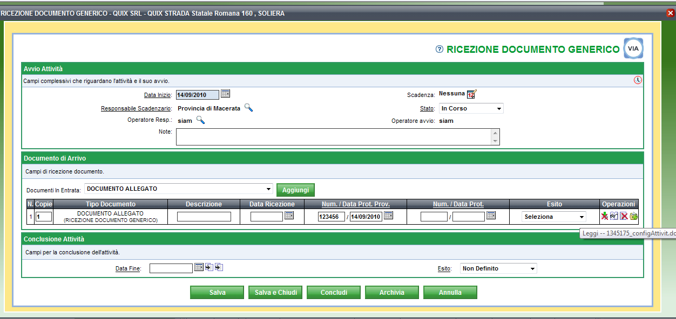
Abb. 86: Wiederherstellen eines Dokuments
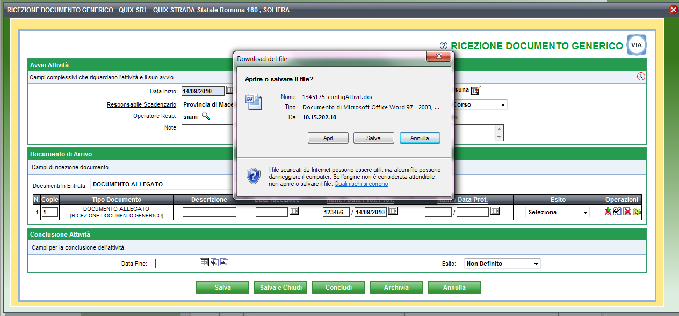
Abb. 87: Wiederherstellen eines Dokuments – Öffnen/Speichern der Datei

